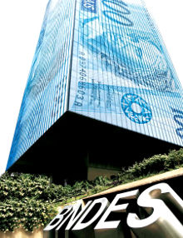**Lei n.° 11.948, de 16 de junho de 2009 - que veda empréstimos do BNDES**.

O presidente Luís Inácio Lula da Silva sanciona a Lei n.º 11.948/2009, que veda empréstimos do BNDES a empresas condenadas em processos de assédio moral.